

MADRID, ANDALUCÍA Y CATALUÑA

Duración: 9 días / 8 noches
Salidas:
2026
- Mayo: 16
- Junio: 6
- Septiembre: 5
- Octubre: 3
- Diciembre: 24

2027
- Marzo: 6, 20

Recorrido:
- Madrid
- Puerto Lapice
- Sevilla
- Córdoba
- Granada
- Valencia
- Barcelona

ITINERARIO

DÍA 1 - LLEGADA A MADRID
Llegada al aeropuerto. Recepción y traslado al hotel (la mayoría de los hoteles en Europa solo aceptan la entrada después de las 2 pm). Tiempo libre. Nota importante: Para garantizar todos los servicios, la llegada debe realizarse antes de las 17:00.

DÍA 2 – MADRID
Recorrido panorámico por la ciudad de Madrid, visitando sus principales barrios y monumentos: Paseo de la Castellana, Estadio Santiago Bernabéu, Plaza Cibeles, Paseo del Prado con su famoso museo, la antigua estación de tren de Atocha, Parque del Retiro, Plaza de toros de Las Ventas (la más bella de España) y la plaza de Oriente (con el Palacio Real, el Teatro de la Ópera y la estatua de Felipe IV). Tarde y noche libres. Consulte los tours opcionales del día.

DÍA 3 – MADRID > PUERTO LAPICE (RUTA DE DON QUIJOTE) > SEVILLA
Salida por la provincia de Castilla hacia Puerto Lapice, pequeña localidad famosa por sus molinos de viento y, según la leyenda, fue lugar de paso de Don Quijote. Breve parada. Continuación del viaje a Sevilla, la bella capital andaluza, situada a orillas del río Guadalquivir y que en los siglos XVI-XVIII ostentó el rico monopolio del comercio entre España y el Nuevo Mundo, convirtiéndola en una de las ciudades más ricas de Europa. Alojamiento. Consultar los tours opcionales del día.

DÍA 4 - SEVILLA
Por la mañana, visita de esta encantadora ciudad: el Parque de María Luísa, la Catedral (edificio gótico más grande del mundo), la Giralda (antiguo alminar de la mezquita, más tarde transformado en campanario de la Catedral) y el Alcázar. También visitaremos el fascinante barrio judío de Santa Cruz, donde vivió Murillo. Tarde y noche libres.

DÍA 5 – SEVILLA > CÓRDOBA > GRANADA
Después del desayuno, continuamos nuestro viaje hacia Córdoba, situada a orillas del río Guadalquivir y que se destaca por su ambiente morisco. Visita de la Mezquita-Catedral, antiguamente la principal mezquita islámica de Península Ibérica, hasta la toma de la ciudad por los cristianos en 1236. Tiempo libre para almorzar. Continuación a Granada y visita guiada al conjunto de la Alhambra, construida entre los siglos XIII y XVI en lo alto de un cerro, y en el que vivió el monarca de la Dinastía Nazarí y la corte del Reino de Granada. Formada por murallas, jardines y zonas destinadas a la vivienda y el ocio, la Alhambra es un testimonio único de la historia y de la cultura árabes en la Península Ibérica, habiendo sido el último reducto musulmán conquistado por el ejército de los Reyes Católicos en 1492 (la visita de los interiores del Palacio está sujeta a reconfirmación). Alojamiento.

DÍA 6 – GRANADA > VALENCIA
Salida hacia Valencia, tercera ciudad española, fundada por los romanos en el año 138 a.C. con el nombre de Valentia Edetanorum. Valencia es famosa por su excelente gastronomía, donde el pescado y el famoso arroz o paella valenciana tienen un lugar muy importante. Las fiestas también son muy importantes, como lo demuestran las Fallas, que se celebran en marzo. Almuerzo en el camino. Llegada a Valencia y recorrido por la ciudad, destacando la Ciudad de las Artes y las Ciencias y la Catedral, donde se encuentra el "Santo Grial", el cáliz utilizado por Jesucristo en la Última Cena. Alojamiento.

DÍA 7 – VALENCIA > BARCELONA
Después del desayuno, continuación hacia Barcelona, ​​la capital catalana. Almuerzo en ruta. Llegada a Barcelona y resto del día libre. Alojamiento.

DÍA 8 - BARCELONA
Por la mañana, visita de la capital catalana y la segunda ciudad más grande de España, famosa por su historia antigua, arte y arquitectura. Durante nuestro recorrido destacaremos: Plaza de España, Montjuic (con parada en uno de los miradores), Plaza de Catalunya (principal arteria comercial de la ciudad), las famosas Casas Millá (La Pedrera) y Batlló, la Sagrada Familia (parada y visita exterior), el Puerto Olímpico y la Barceloneta, el Puerto Viejo y el monumento a Cristóbal Colón. Tarde y noche libres. Consulte los tours opcionales del día.

DÍA 9 – SALIDA DE BARCELONA
Los servicios del hotel terminan con el desayuno (la habitación puede seguir ocupada hasta las 10 o 12 horas, según las normas de cada hotel). Tiempo libre hasta la hora del traslado al aeropuerto. Feliz viaje de regreso.

INCLUIDOS
- 8 Desayunos;
- Circuito en autobús de turismo;
- Traslado de llegada y de salida;
- Estadía en habitaciones dobles en los hoteles mencionados;
- Tasas hoteleras y de servicio;
- Servicio de maleteros, siempre que posible, en la salida de los hoteles (1 maleta por persona);
- Acompañamiento en todo el circuito por un guía bilingüe (español y portugués);
- Visitas de Ciudad (incluidas) con Guía Local: Madrid, Sevilla, Córdoba (Catedral-Mesquita), Granada y Barcelona;
- Otras Ciudades y Locales comentados por nuestro Guía: Puerto Lapice y Valencia;
- Entradas en museos y monumentos de acuerdo con el itinerario: Catedral de Sevilla (entrada siempre que posible), Catedral-Mesquita de Córdoba, Complejo de la Alhambra de Granada (la visita del interior del Palacio está sujeta a reconfirmación);
- Para que tenga más comodidad incluimos en todas las visitas el uso de auriculares.

NO INCLUIDOS
- Todos aquellos servicios que no se encuentren debidamente especificados en los “INCLUIDOS”.

TARIFAS
Salidas | Habitación Doble
16 may. + 05 sep. | $ 2.239
06 jun. + 03 oct. | $ 2.045
24 dic. ‘26 + 06 y 20 mar. ‘27 | $ 1.980
- Tarifas de venta (por persona en USD) tarifas validas desde el 16 de mayo de 2026 hasta el 20 de marzo de 2027.

HOSPEDAJE
CIUDAD | CATEGORIA | HOTEL | IMAGEN HOTEL
Madrid | 4 estrellas | Hotel Ilunion Pio XII | 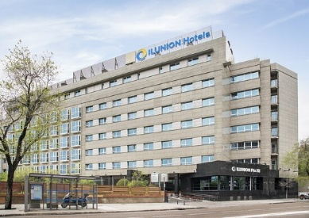
Sevilla | 4 estrellas | AC Hotel Sevilla Forum | 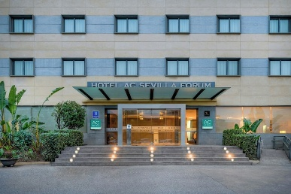
Granada | 4 estrellas | Maciá Real de la Alhambra | 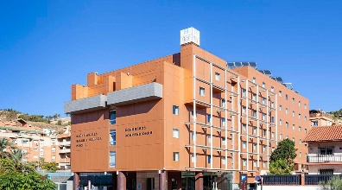
Valencia | 4 estrellas | Eurostars Actéon | 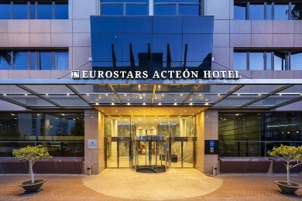
Barcelona | 4 estrellas | Fira Congress | 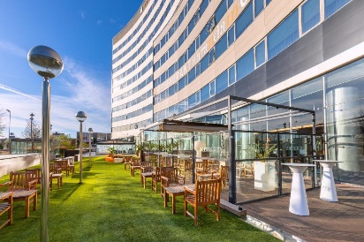
NOTA: Los hoteles indicados en cada categoría son previstos para la operación del programa. En caso de no disponibilidad, podrán ser confirmados hoteles de igual categoría y características similares, manteniendo el estándar de calidad y servicios previstos.

NOTAS
- Las comidas no incluyen bebidas.
- En el caso de grupos con un número reducido de participantes, el recorrido se realizará en minibús, acompañado por un guía/conductor que hable portugués o español. Durante las visitas a ciudades, los guías locales podrán ser sustituidos por un guía turístico.
- Durante las ferias u otros eventos especiales, el alojamiento podrá realizarse en hoteles y/o ciudades distintas de los indicados en el itinerario.
- En caso necesario, podrán introducirse cambios en el orden de los itinerarios y visitas descritos en el itinerario.
- Se salvaguardarán los posibles cambios en el programa debidos a carreteras intransitables por causas meteorológicas u otros motivos de fuerza mayor.
- Itinerario no recomendado para niños menores de 5 años (incluidos). Nos reservamos el derecho de no aceptar participantes hasta esta edad.
- Las habitaciones triples son habitaciones dobles con una cama extra (a veces un sofá cama). A veces, esta cama extra es más pequeña que las camas normales y, en este caso, sólo se recomienda para niños y adolescentes.
- Las personas con necesidades especiales, las personas mayores y cualquier persona que necesite atención individualizada y cuidados especiales (sean cuales sean) deben viajar con un acompañante que pueda prestarles la asistencia necesaria. Los autobuses no están equipados con sillas de ruedas ni tienen capacidad para acomodarlas adecuadamente. El programa y el funcionamiento de nuestros viajes europeos no prevén condiciones específicas para atender a personas que necesiten un trato especial (discapacitados o personas con alguna dificultad para desplazarse, deficientes visuales y otros). Los viajeros deberán informarnos por escrito en el momento de la reserva de cualquier impedimento o restricción que, aunque no les impida participar en el viaje, pueda requerir cuidados especiales durante el mismo.
- Los recorridos panorámicos finalizan en el centro de las ciudades para que pueda disfrutar plenamente de su tiempo libre. Camine a su propio ritmo, saboree la gastronomía en alguno de los restaurantes recomendados o explore un monumento o museo de su preferencia. Más tarde, regrese al hotel en el horario que más le convenga (el regreso será por cuenta del pasajero).

